Nabídka farmářských a bio produktů z Eko sadů Komňa

Vážení obchodní přátelé,

nabízíme Vám farmářské a bio produkty, které jsou bez přidaného cukru, konzervantů a jsou nesířené. Vše je domácí ruční výroby.

Produkty jsou vhodné jako dárek například pro Vaše obchodní partnery, spolupracovníky, zaměstnance, přátele a rodinné příslušníky.

Níže zasíláme nabídku našich produktů.

Doufáme, že Vás naše nabídka zaujme a že se Vaše odpověď stane dobrým základem trvalých obchodních vztahů mezi námi.

S pozdravem

Eko sady Komňa
Lumír Malec

Mob. 737 789 242
www.biosvestky.cz

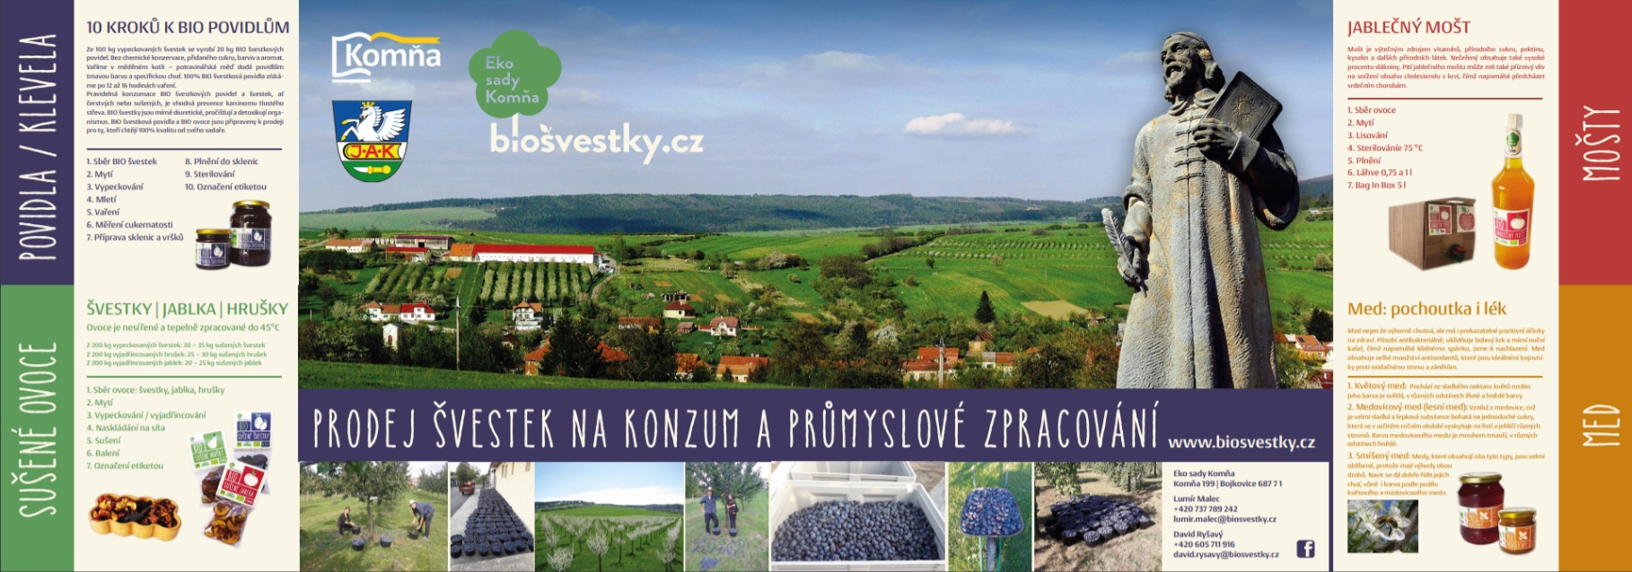

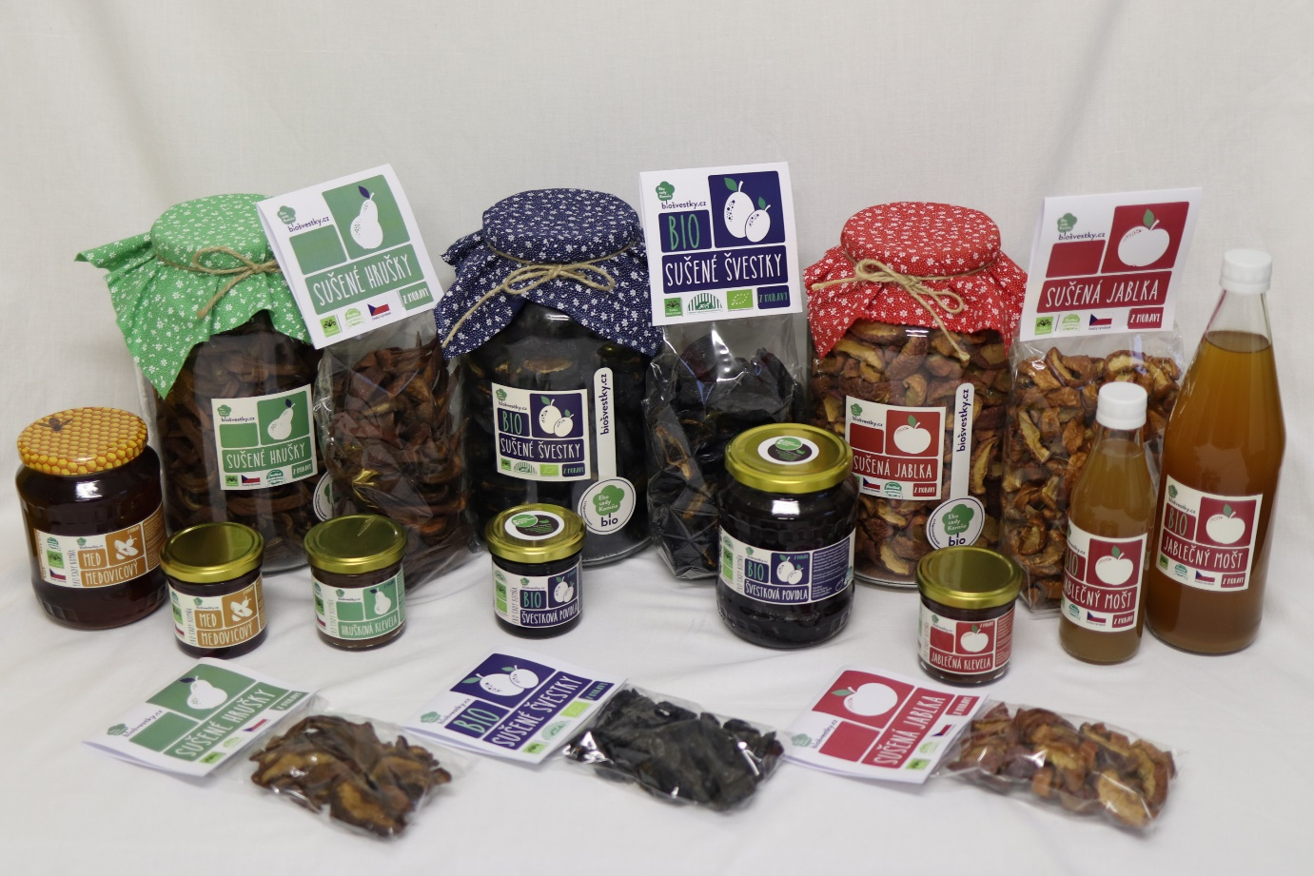
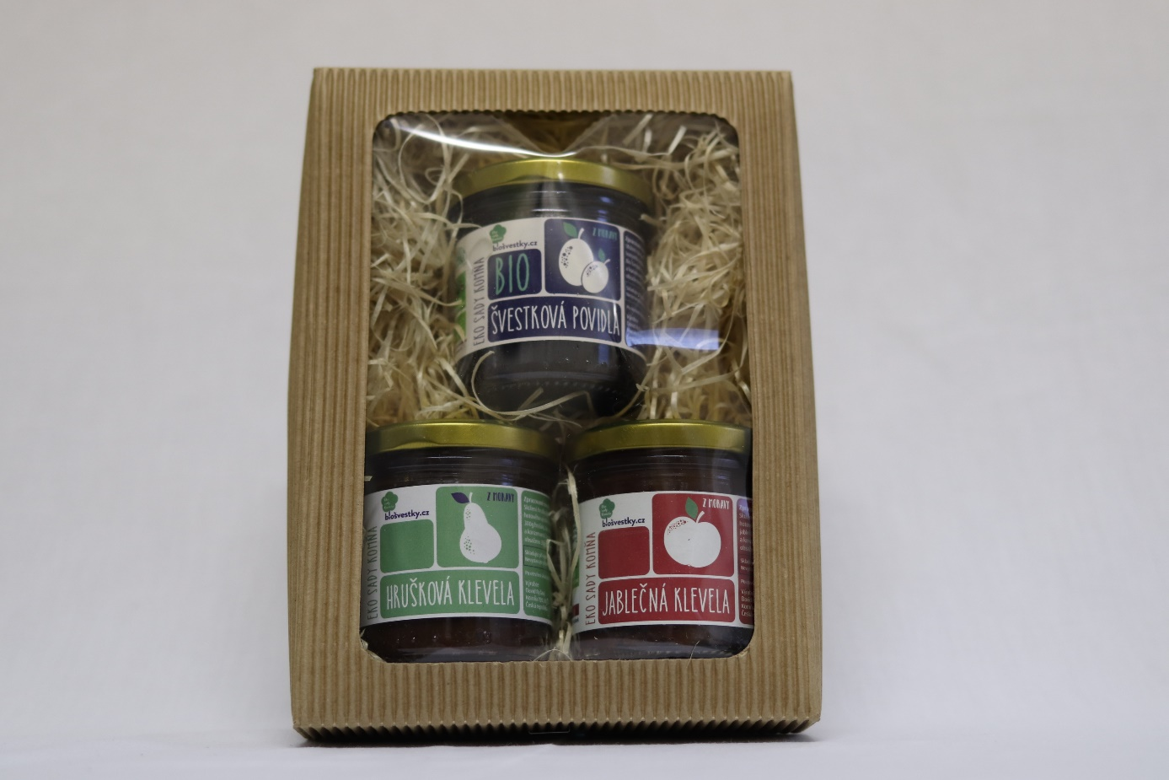
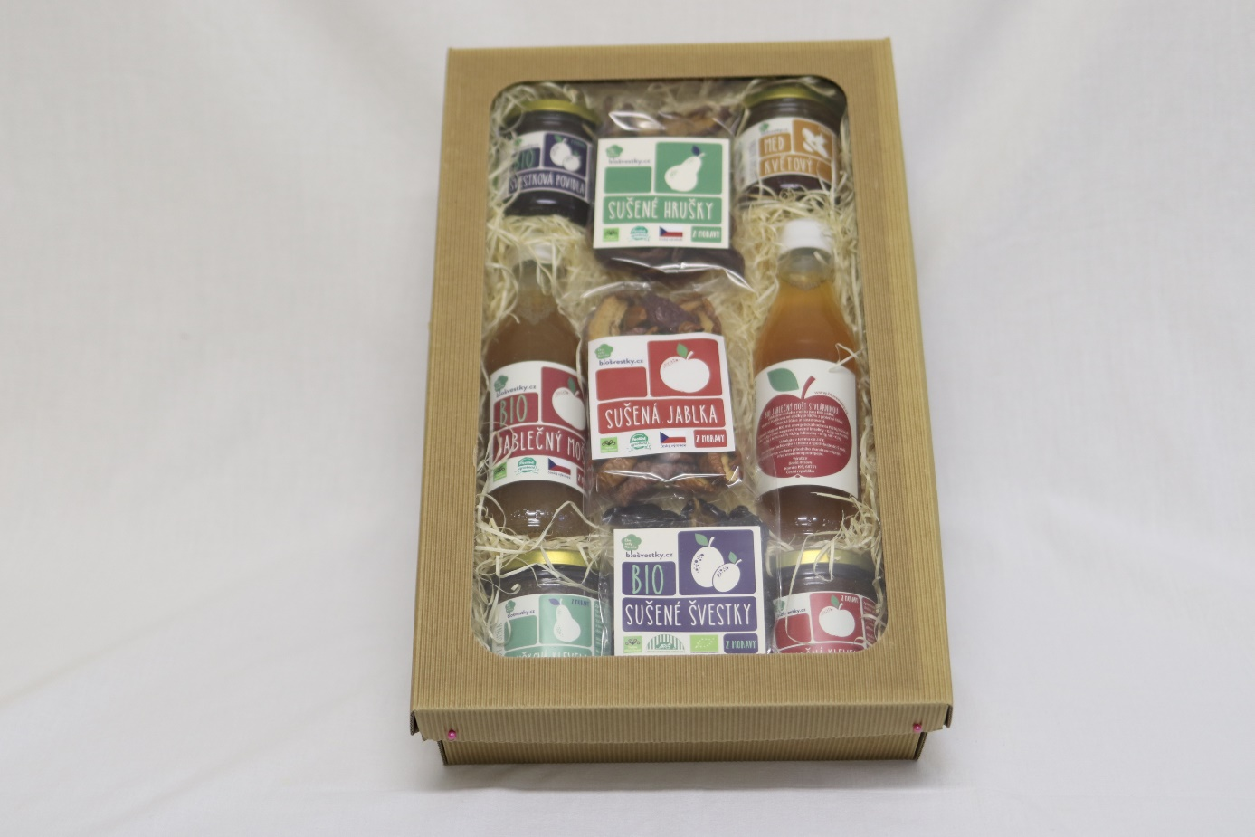
Č. 2 Krabička bio švestková povidla + hrušková a jablečná klevela (300 Kč)
Č. 1 Krabice XL s mošty 0,25l (1 000 Kč)
Č. 3 Krabička bio švestková povidla + bio sušené švestky (300 Kč)
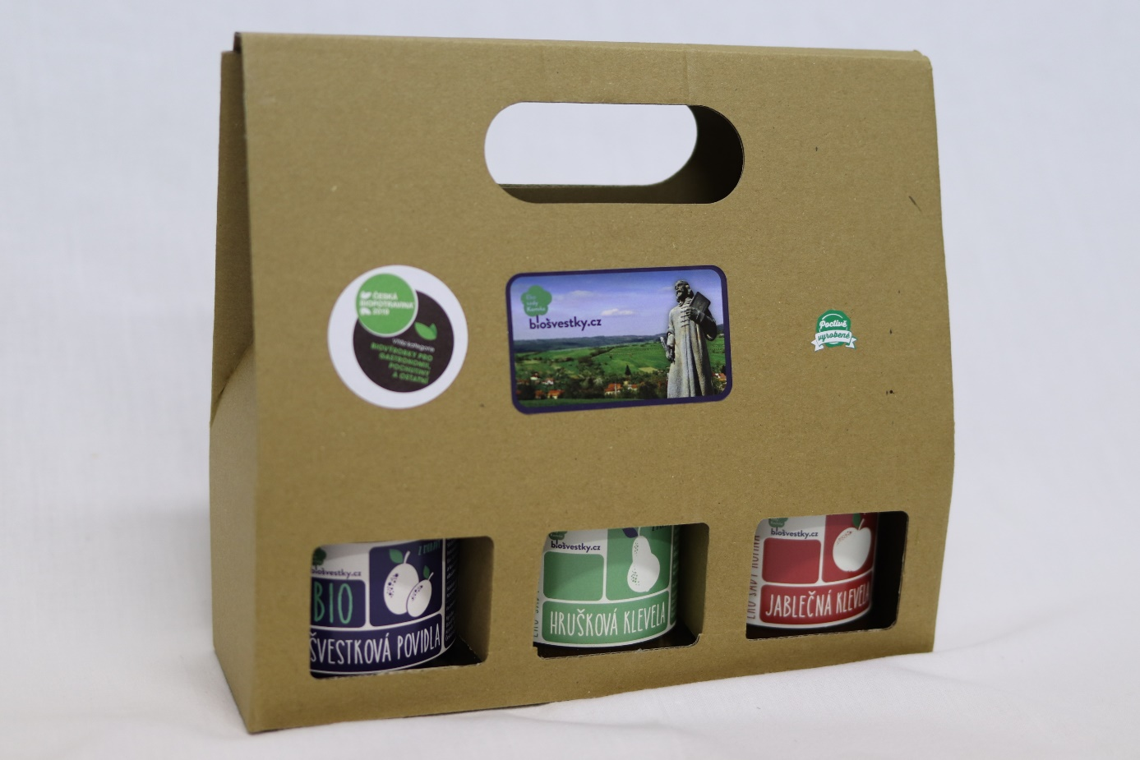
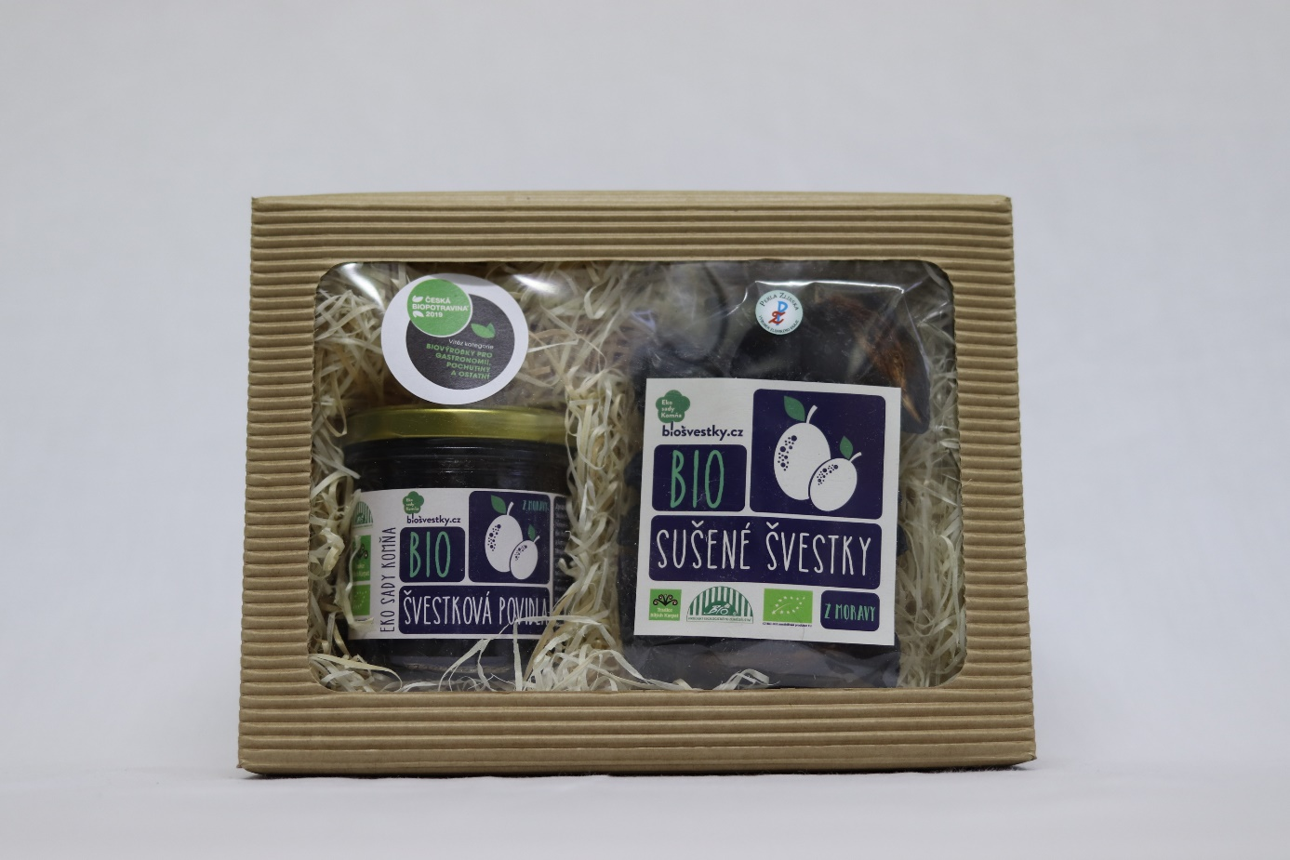
Č. 4 Taštička bio švestková povidla + hrušková a jablečná klevela (300 Kč)
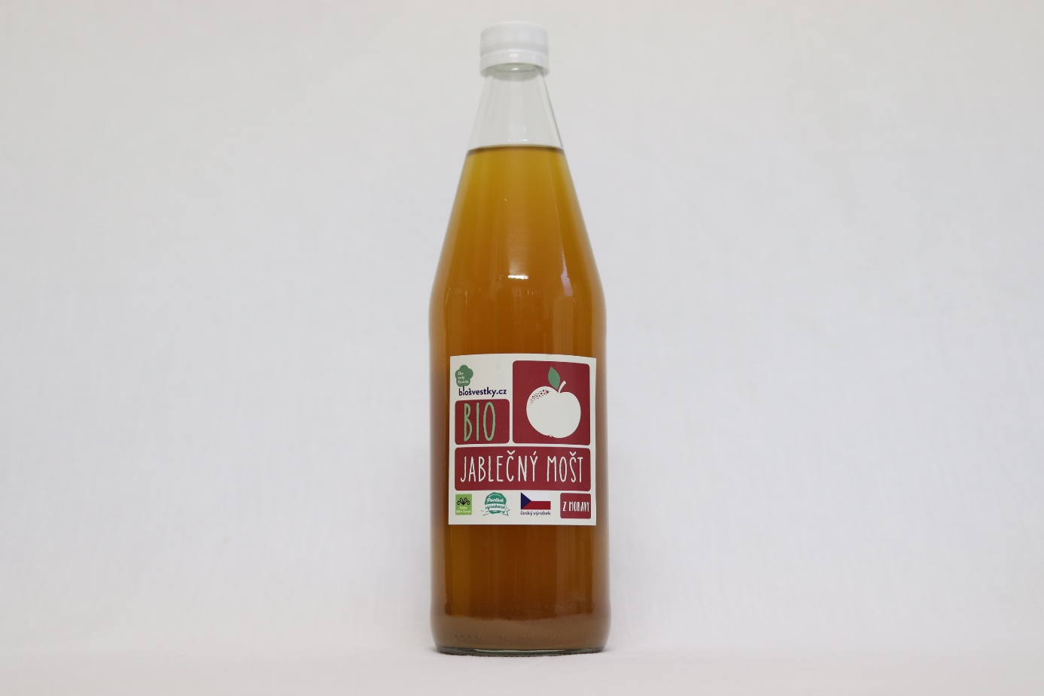
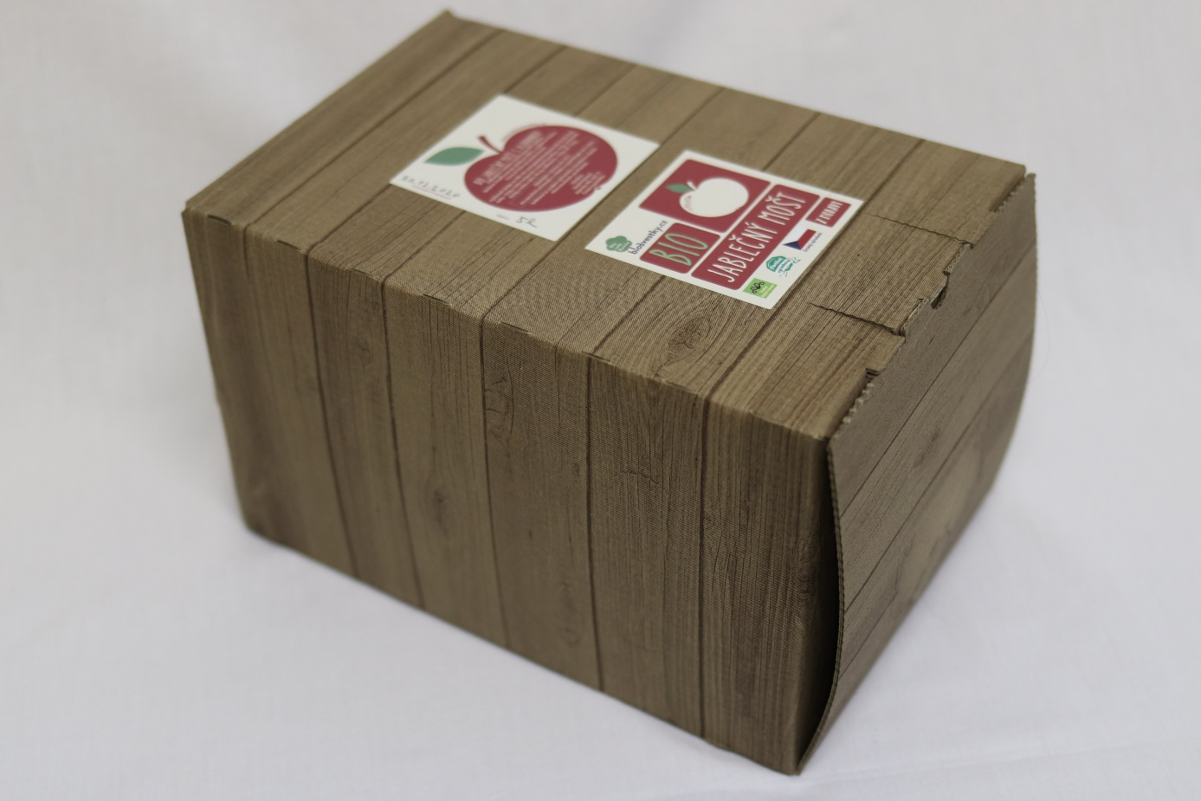
Č. 6 Bio jablečný mošt 0,75l (80 Kč)
Č. 5 Bio jablečný mošt 5l (450 Kč)
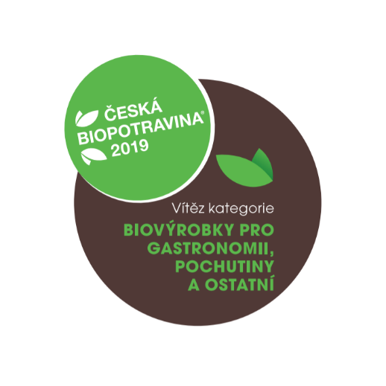
Č. 7 Bio švestková povidla 820 g (400 Kč)
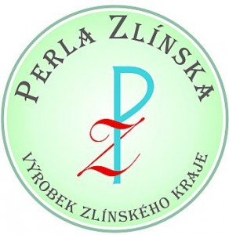
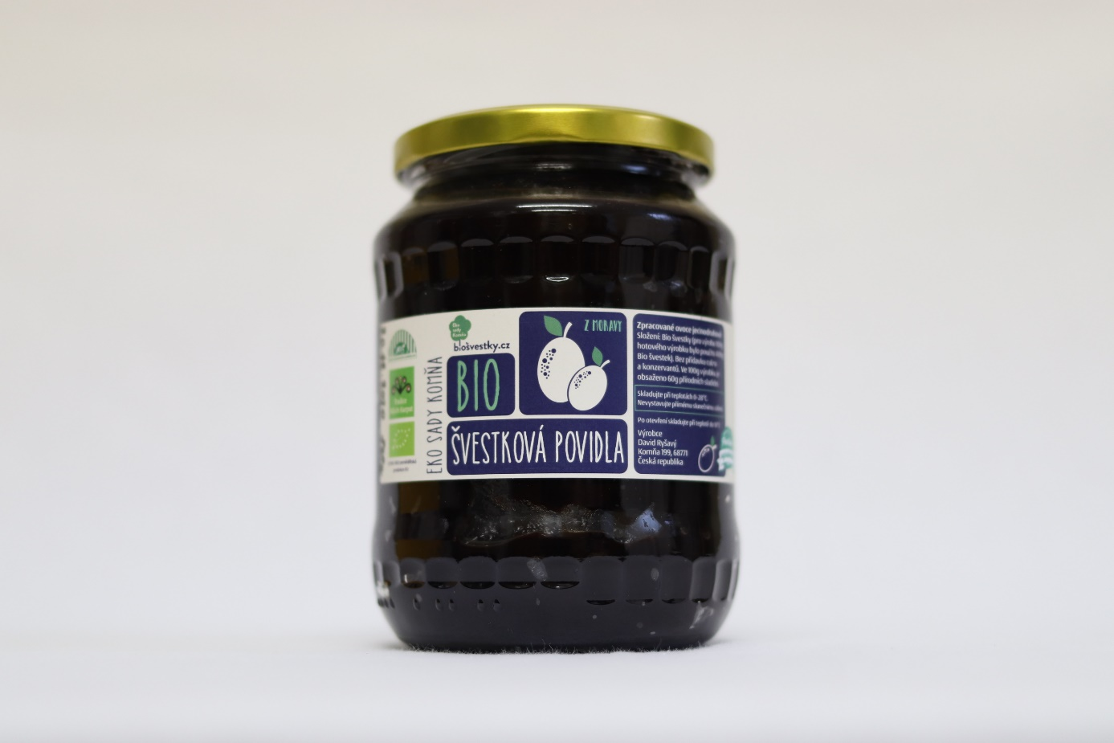
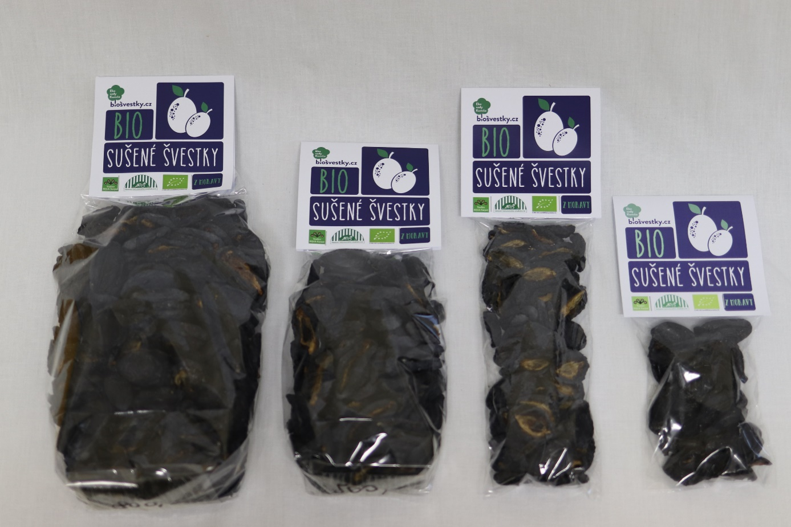
NESÍŘENÉ
Č. 8 Bio sušené švestky 1000 g (800 Kč)
Č. 9 Bio sušené švestky 500 g (500 Kč)
Č. 10 Bio sušené švestky 200 g (200 Kč)
Č. 11 Bio sušené švestky 100g (100 Kč)
NESÍŘENÉ
Č. 12 Sušené hrušky 800 g (1 000 Kč)
Č. 13 Sušené hrušky 400 g (500 Kč)
Č. 14 Sušené hrušky 160 g (200 Kč)
Č. 15 Sušené hrušky 70 g (100 Kč)
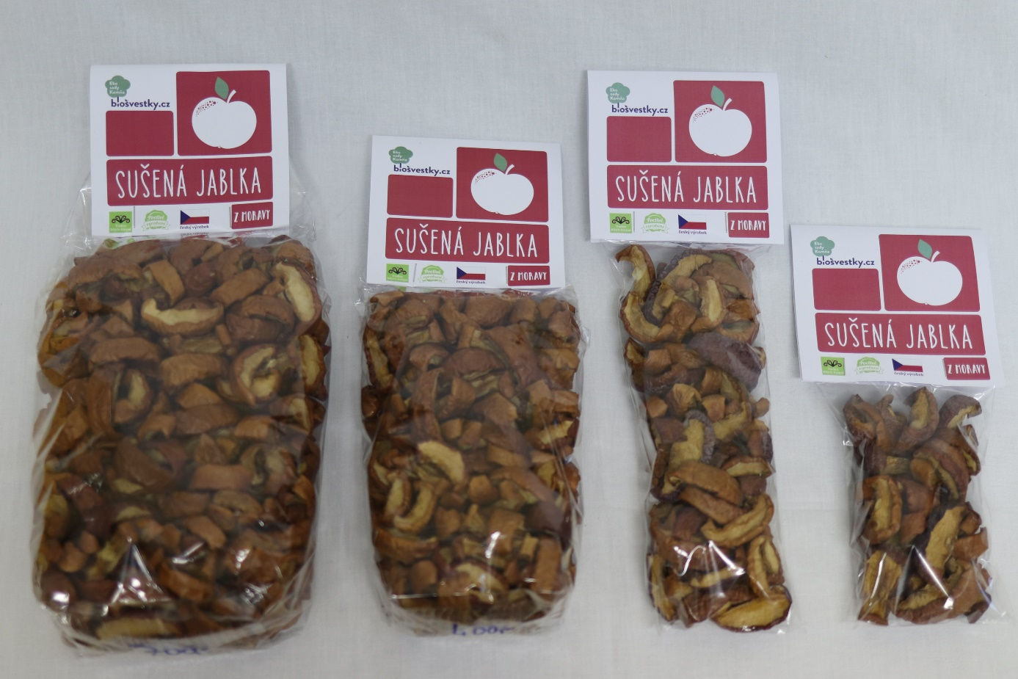
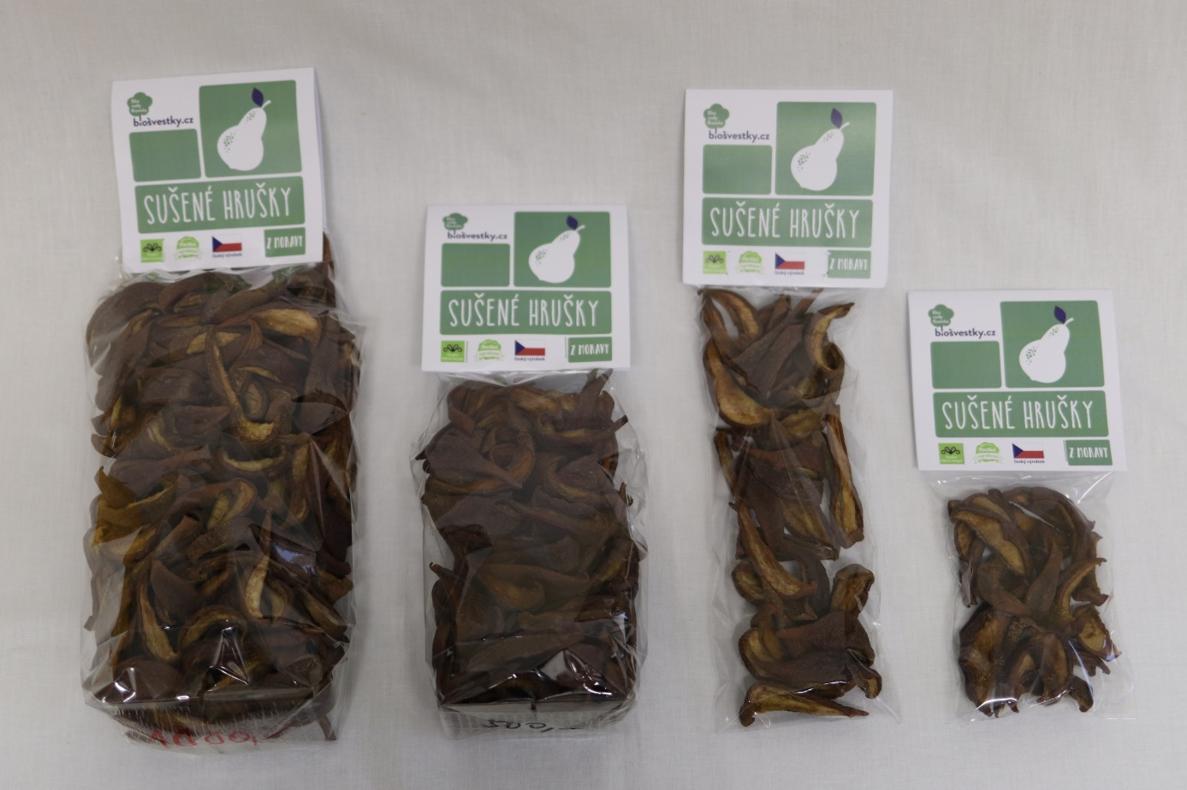
NESÍŘENÉ
Č. 16 Sušená jablka 800 g (1 000 Kč)
Č. 17 Sušená jablka 400 g (500 Kč)
Č. 18 Sušená jablka 140 g (200 Kč)
Č. 19 Sušená jablka 70 g (100 Kč)
Č. 20 Bio švestková povidla 180 g (100 Kč)
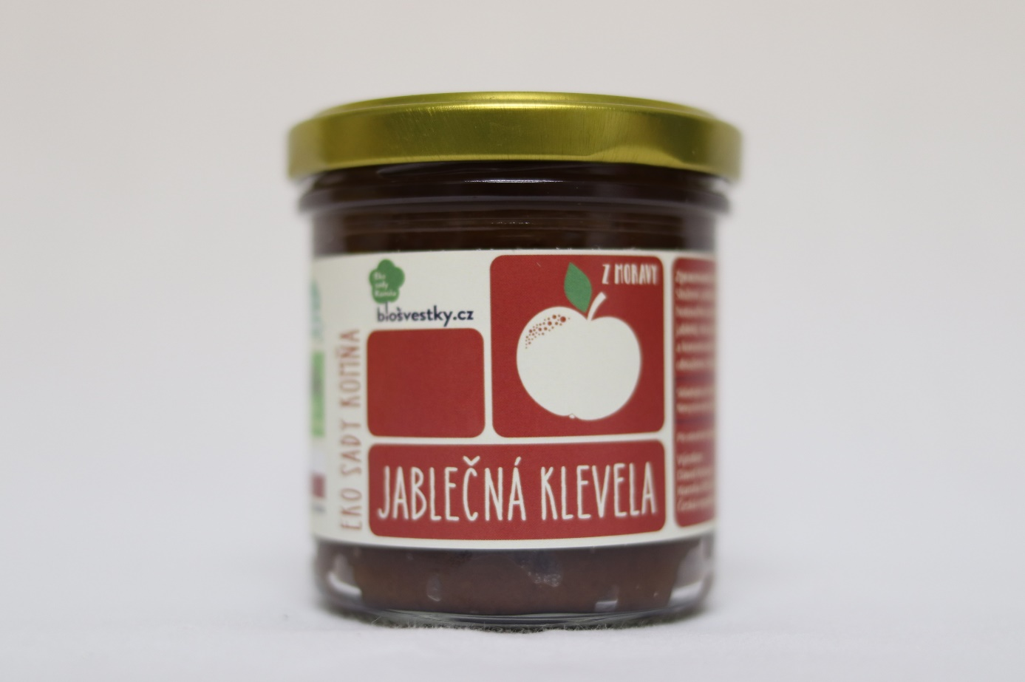
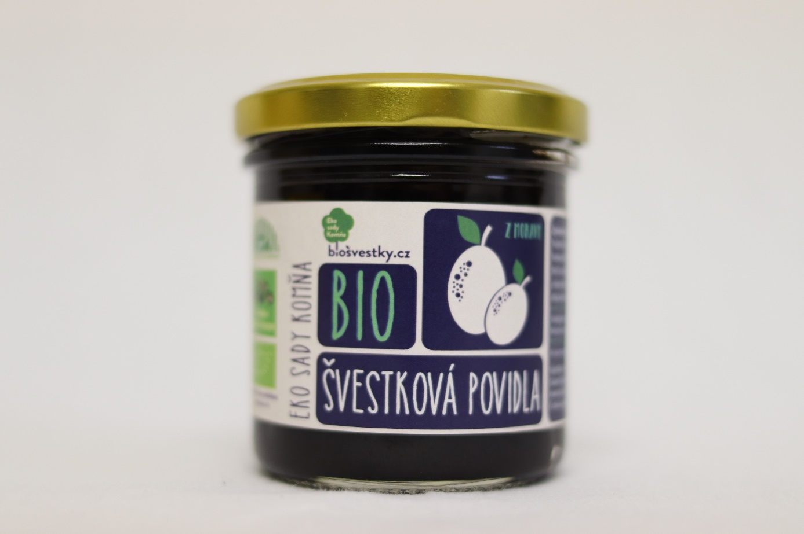
Č. 21 Jablečná klevela 180 g (100 Kč)
Č. 22 Hrušková klevela 180 g (100 Kč)
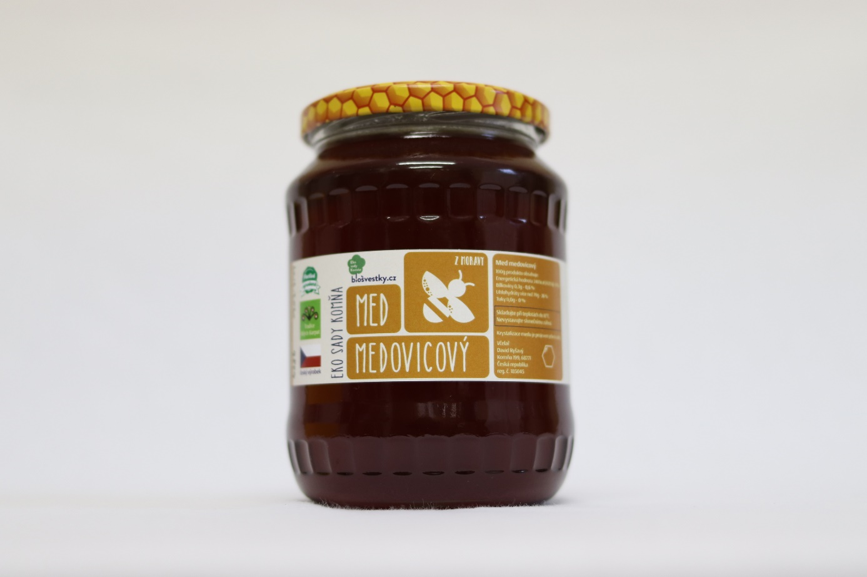
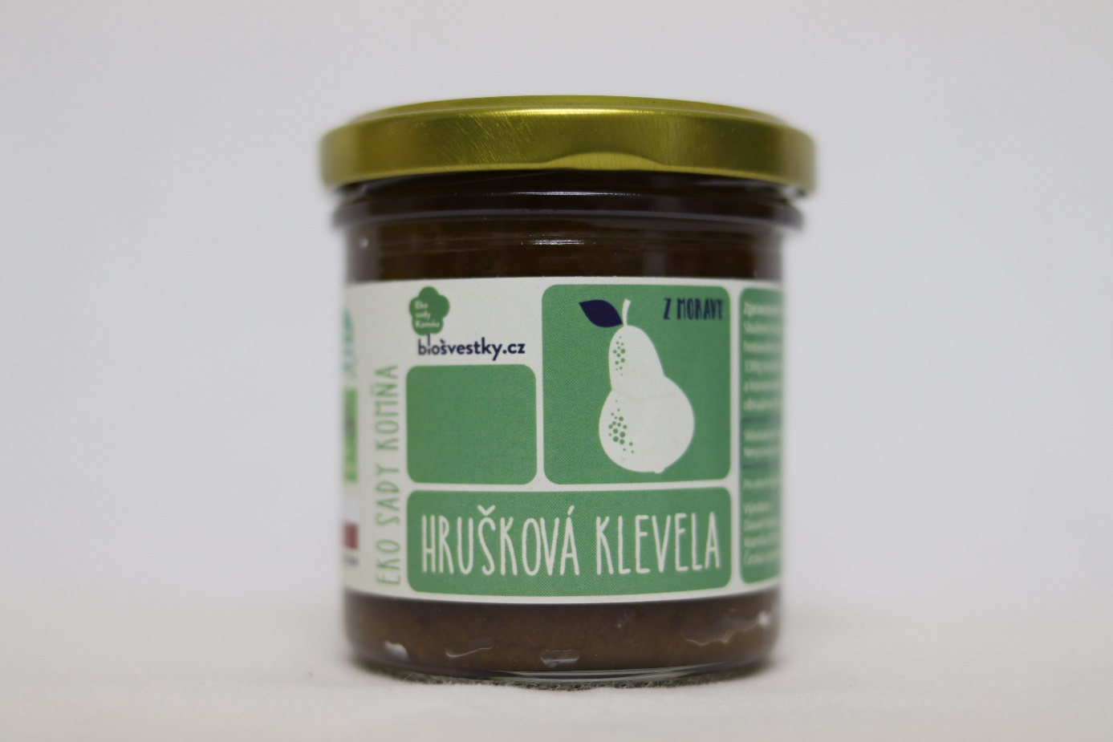
Č. 23 Med medovicový 980 g (200 Kč)
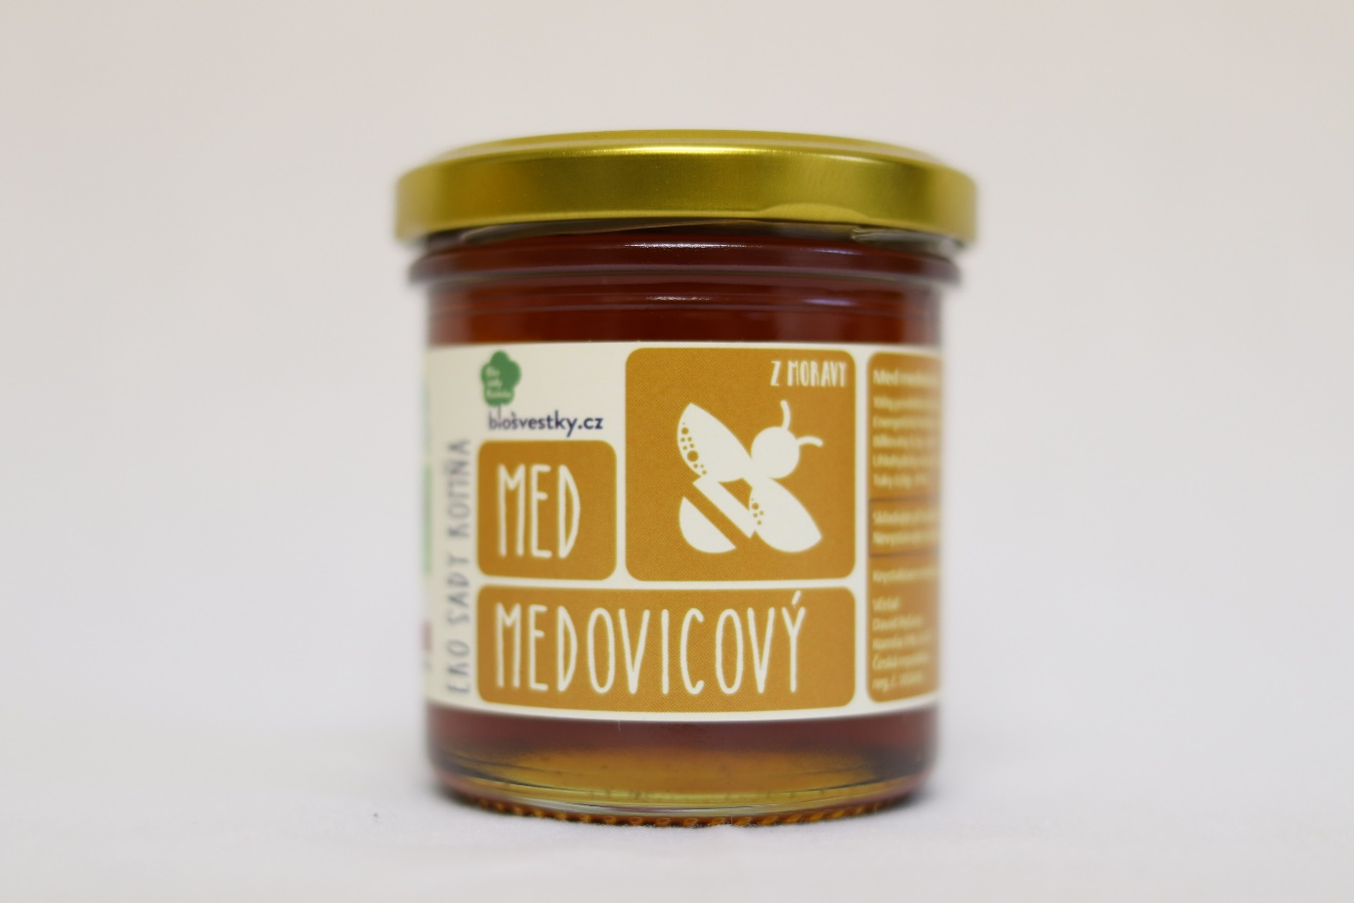
Č. 24 Med medovicový 200 g (80 Kč)

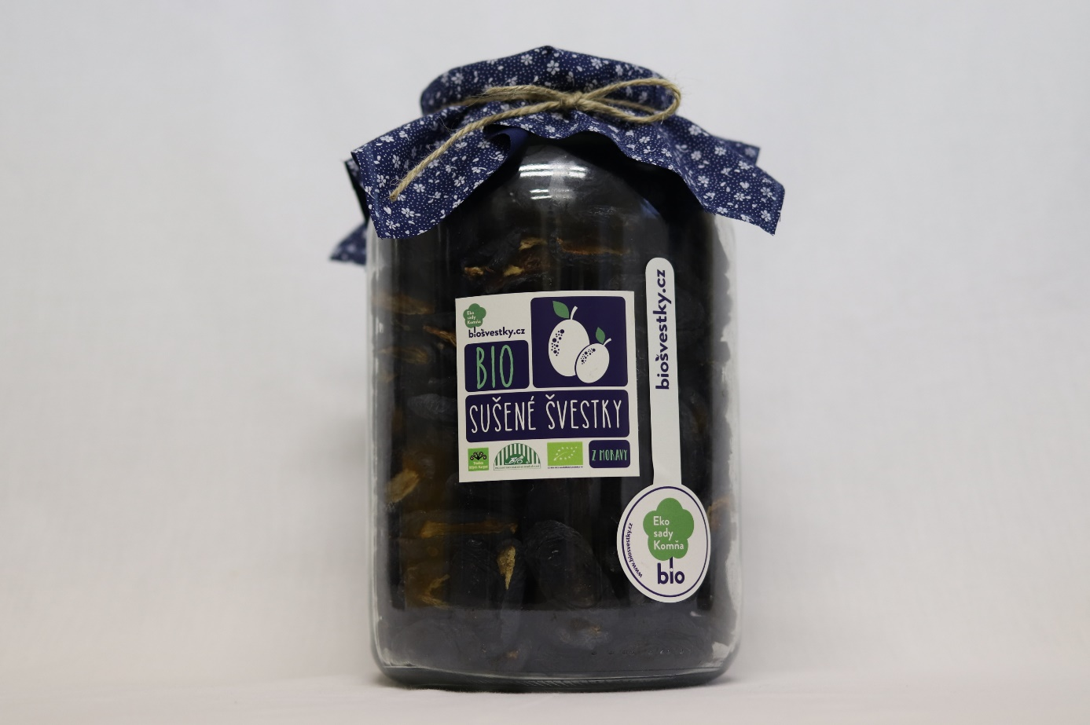
NESÍŘENÉ
Č. 25 Sklenice 4l bio sušené švestky 1 700 g (1 400 Kč)
NESÍŘENÉ
Č. 26 Sklenice 4l sušená jablka 1 200 g (1 400 Kč)
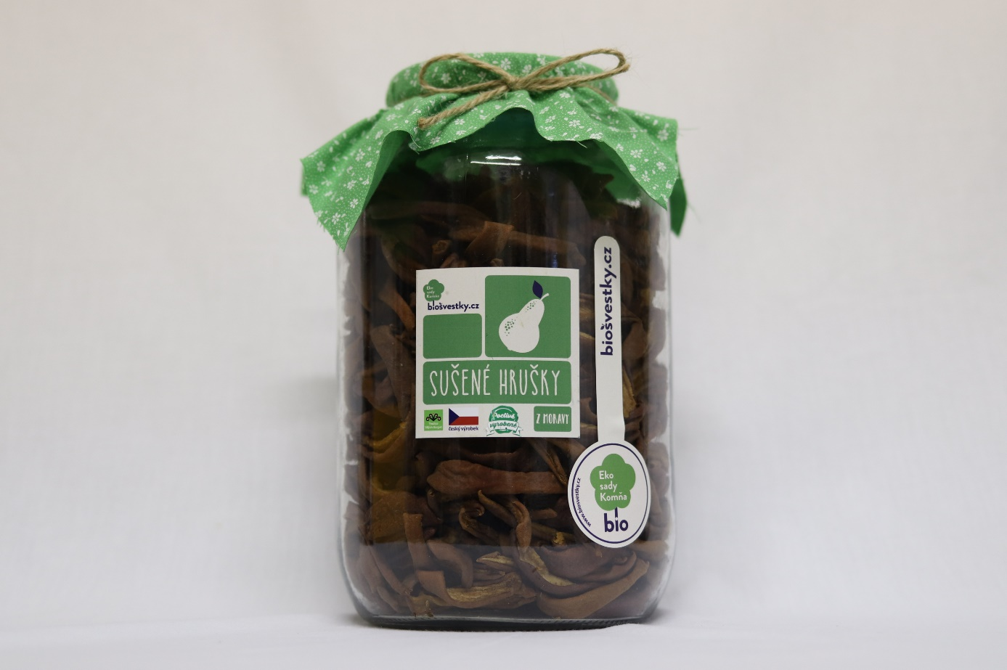
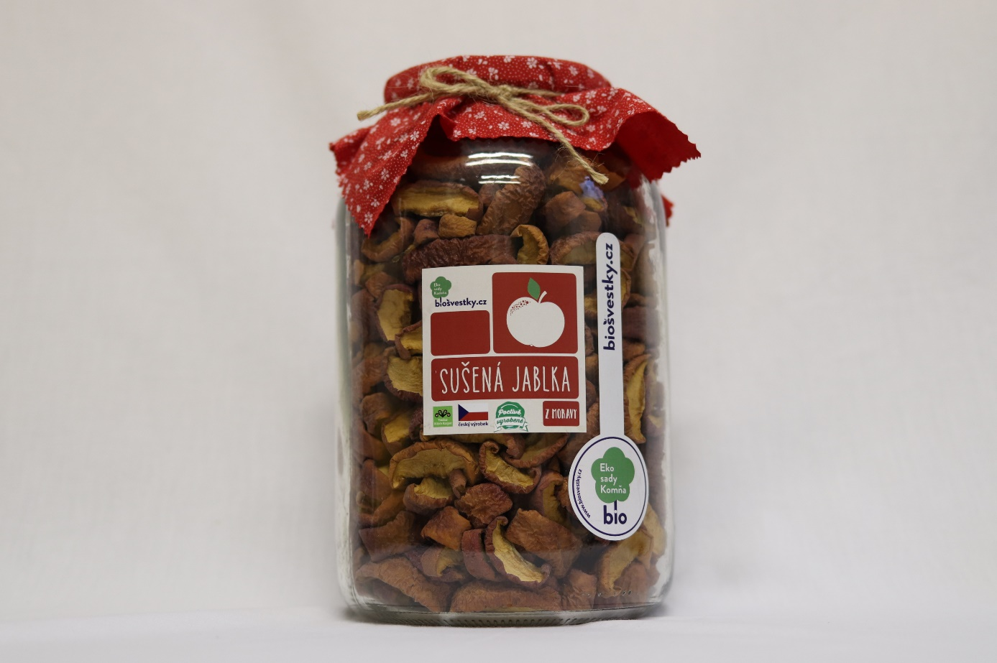
NESÍŘENÉ
Č. 27 Sklenice 4l sušené hrušky 1 200 g (1 400 Kč)

